Μητροπόλεως 26-28, (8ος όροφος)

Αθήνα 105 63

Τηλέφωνο: 210 3315621

Φαξ: 210 3315623 – 4

Email: [info@grefis.gr](mailto:info@grefis.gr)

**Αυθεντική Ανδαλουσία –**

**Μελωδία του Πάθους 7ημ.**

**Με απευθείας πτήσεις της AEGEAN**

**Αθήνα - Σεβίλλη & Μάλαγα - Αθήνα**

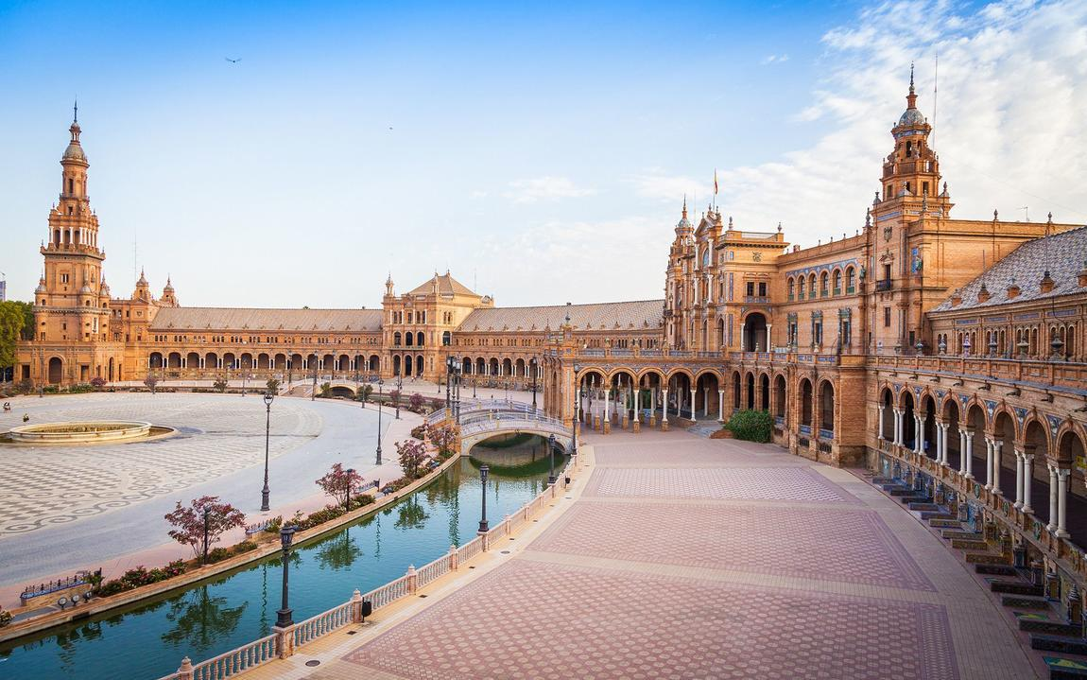

***Γρανάδα, Αλάμπρα, Ρόντα, Σεβίλλη, Κάντιθ, Κόρδοβα, Μάλαγα***

**Αναχωρήσεις: 29/7, 5/8, 12/8, 19/8, 26/8**

**1η μέρα: ΑΘΗΝΑ – ΣΕΒΙΛΛΗ**

Συγκέντρωση στο αεροδρόμιο και πτήση για τη Σεβίλλη. Άφιξη στο αεροδρόμιο της Σεβίλλης και αναχώρηση για το ξενοδοχείο. Τακτοποίηση στα δωμάτια και διανυκτέρευση.

**2η μέρα: ΣΕΒΙΛΛΗ (ξενάγηση πόλης)**

Πρωινό μπουφέ στο ξενοδοχείο. Σήμερα θα επισκεφθούμε το ιστορικό κέντρο της Σεβίλλης, πατρίδα της Κάρμεν και του Φλαμένκο. Καλλιτεχνικό, πολιτιστικό και οικονομικό κέντρο της Νότιας Ισπανίας. Πρωτεύουσα της Ανδαλουσίας χτισμένη στις όχθες του ποταμού Γουαλδακιβίρ, το μεγαλύτερο εσωτερικό λιμάνι της χώρας. Κατά την ελληνική μυθολογία η πόλη ιδρύθηκε από τον Ηρακλή. Κατακτήθηκε και αυτή από τους Ρωμαίους, Βησιγότθους και Μαυριτανούς. Έντονο το αραβικό στοιχείο στην αρχιτεκτονική των κτιρίων με κορυφαίο μνημείο το Παλάτι Αλκαζάρ που από το 1987 ανακηρύχθηκε Μνημείο Παγκόσμιας Πολιτιστικής Κληρονομιάς από την ΟΥΝΕΣΚΟ. Στη Σεβίλλη βρίσκεται και ο μεγαλύτερος καθεδρικός ναός της Ισπανίας με το επιβλητικό καμπαναριό, την Χιράλντα (La Giralda) . Στην πανοραμική περιήγηση θα διασχίσουμε μεγάλες λεωφόρους , θα δούμε το Χρυσό Πύργο, την Αρένα, την Πλατεία Ισπανίας, την Πλατεία Αμερικής και πολλά αποικιακού ρυθμού κτίρια που κατασκευαστήκαν για την έκθεση του 1929 μεταξύ της Ισπανίας και των χωρών της Λατινικής Αμερικής. Τέλος στην περιπατητική περιήγηση θα περιπλανηθούμε στην γραφική εβραϊκή συνοικία της Σάντα Κρουζ. Επιστροφή το μεσημέρι στο ξενοδοχείο και απόγευμα ελεύθερο. Διανυκτέρευση.

**3η μέρα: ΣΕΒΙΛΛΗ – ΚΑΝΤΙΘ (ξενάγηση πόλης)**

Πρωινό στο ξενοδοχείο μας. Σήμερα θα περιηγηθούμε στη μεσογειακή ακτή και την πόλη Κάδιζ, τα αρχαία Γάδειρα. Μία από τις αρχαιότερες πόλεις της Ιβηρικής χερσονήσου και σημαντικό επίνειο της Ανδαλουσίας με τα κλασσικά χαρακτηριστικά της ανδαλουσιανής αρχιτεκτονικής και κουλτούρας. Πάλλευκα κτίσματα, δαιδαλώδη δρομάκια που οδηγούν σε πλατείες και καταπράσινα πάρκα, αλλά και εντυπωσιακά κτίρια με έντονη την επιρροή από τη μαυριτανική αρχιτεκτονική, συνθέτουν τη σύγχρονη εικόνα της. Έχει επίσης πολλά πάρκα με τροπικά φυτά, που όπως λέγεται, έφερε ο Κολόμβος επιστρέφοντας από τα ταξίδια του στον Νέο Κόσμο. Στη συνέχεια χρόνος ελεύθερος και επιστροφή αργά το απόγευμα στο ξενοδοχείο μας στη Σεβίλλη. Διανυκτέρευση.

**4η μέρα: ΣΕΒΙΛΛΗ - ΚΟΡΔΟΒΑ (ξενάγηση πόλης) - ΓΡΑΝΑΔΑ**

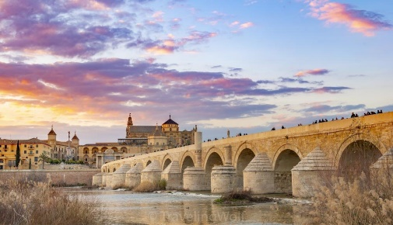Πρωινό μπουφέ στο ξενοδοχείο και Αναχώρηση για την χιλιο-τραγουδισμένη Κόρδοβα, πρωτεύουσα του ομώνυμου νομού που βρίσκεται στις όχθες του ποταμού Γουαδαλκιβίρ. Ξενάγηση στο ιστορικό της κέντρο που έχει ανακηρυχθεί το 1984 Μνημείο παγκόσμιας Πολιτιστικής Κληρονομιάς από την ΟΥΝΕΣΚΟ. Θα περιπλανηθούμε στα γραφικά στενά της Εβραϊκής συνοικίας, με τα παραδοσιακά σπίτια και τα υπέροχα «Πάτιος» (εσωτερικές αυλές). Στη συνέχεια, θα επισκεφθούμε το μεγάλο Τζαμί Μεσκίτα που στο εσωτερικό του βρίσκεται ο Καθεδρικός Ναός. Είναι το μεγαλύτερο Ισλαμικό Τέμενος της Ευρώπης και ένα από τα μεγαλύτερα στο κόσμο, που αποτελείται από 19 νάρθηκες και ένα «δάσος» (856) κολώνες με διπλές καμάρες. Χρόνος ελεύθερος. Αργά το απόγευμα άφιξη στη Γρανάδα και τακτοποίηση στο ξενοδοχείο μας. Διανυκτέρευση.

**5η μέρα: ΓΡΑΝΑΔΑ (ξενάγηση πόλης & Αλάμπρα)**

Πρωινό μπουφέ στο ξενοδοχείο μας και ξεκινάμε μια πολύωρη βόλτα με ξενάγηση πόλης. Είναι μια από τις ομορφότερες και ιστορικότερες πόλεις της Ισπανίας, χτισμένη στο πόδι της οροσειράς της Νεβάδα. Συνδυάζει ομορφιά, ιστορία και φιλόξενο κόσμο. Η πόλη διατηρεί το παλιό αραβικό χαρακτήρα της καθώς έχει πολλά και με μεγάλη καλλιτεχνική αξία κτίρια, μεταξύ των οποίων ξεχωριστή θέση έχει η Αλάμπρα (το κόκκινο φρούριο) με το Παλάτι της και την μαυριτανική ακρόπολη που κάνει την πόλη ένα πολιτιστικό και τουριστικό κέντρο της Ισπανίας. Το 1984 η Αλάμπρα αναγνωρίστηκε ως μνημείο παγκόσμιας πολιτιστικής κληρονομιάς από την ΟΥΝΕΣΚΟ. Μετά το πέρας της ξενάγησης μας στην πόλη και στο ανάκτορο μουσείο της Αλάμπρα, ελεύθερος χρόνος για να απολαύσουμε όπως επιθυμούμε το υπόλοιπο της μέρας. Διανυκτέρευση.

**6η μέρα: ΓΡΑΝΑΔΑ - ΡΟΝΤΑ - ΜΑΛΑΓΑ**

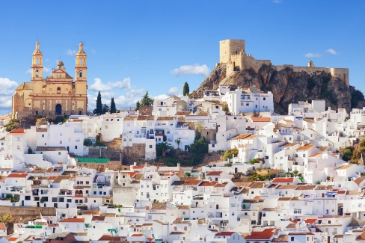Πρωινό μπουφέ στο ξενοδοχείο. Το πρωινό μας είναι αφιερωμένο στη πανέμορφη Ρόντα, η οποία ανήκει στα Λευκά Χωριά της Ανδαλουσίας (Pueblos Blancos) με τα εντυπωσιακά συμπλέγματα σπιτιών σκαρφαλωμένα στα γεμάτα ελαιόδεντρα βουνά της Ανδαλουσίας. Τα χωριά πήραν το όνομα τους από το λευκό χρώμα του ασβεστόλιθου που χρησιμοποιούσαν οι κάτοικοι για το χτίσιμο των σπιτιών τους, ώστε να διατηρούνται δροσερά στο εσωτερικό τους. Το περιφημότερο και μεγαλύτερο από αυτά, η Ρόντα, σκαρφαλωμένη στα 750 μέτρα και χτισμένη στο χείλος του γκρεμού πάνω στο φαράγγι του Τάγου, είναι μία από τις πιο γραφικές και πιο παλιές πόλεις της Ισπανίας. Θα δούμε τις τρεις επιβλητικές γέφυρες της πόλης, την Νέα Γέφυρα, την παλιά και την Ρωμαϊκή, την αρχαιότερη ίσως αρένα ταυρομαχιών της Ισπανίας, την Plaza de Torros και θα περπατήσουμε στα μεσαιωνικά στενά της πόλης για να δούμε τα πανέμορφα μεσαιωνικά σπίτια και παλάτια που μεταφέρουν τον επισκέπτη σε άλλη εποχή. Στη συνέχεια, αναχώρηση για την Μάλαγα, την πόλη που γεννήθηκε ο Πάμπλο Πικάσο. Θα ακολουθήσει μια πανοραμική ξενάγηση της πόλης, κατά την διάρκεια της οποίας θα δούμε μεταξύ των άλλων το επιβλητικό κάστρο Αλκαζάμπα του 8ου αιώνα, το πιο καλοδιατηρημένο σε όλη την χώρα και τον καθεδρικό ναό.

**7η μέρα: ΜΑΛΑΓΑ (ξενάγηση πόλης) - ΑΘΗΝΑ**

Πρωινό μπουφέ στο ξενοδοχείο. Χρόνος ελεύθερος για βόλτα στα γραφικά στενά του ιστορικού κέντρου και αργά το βράδυ μεταφορά στο αεροδρόμιο της Μάλαγα για την πτήση επιστροφής.

**29/7 & 5/8 & 26/8 Early booking**

**Τιμή κατ’ άτομο σε δίκλινο 675€ 725€**

**Τιμή σε μονόκλινο 925€ 975€**

**Παιδί έως 12 ετών σε τρίκλινο 635€ 685€**

**Φόροι αεροδρομίων & ξενοδοχείων 265€ 265€**

**Είσοδος Αλάμπρα 30€ 30€**

**12/8 & 19/8 Early booking**

**Τιμή κατ’ άτομο σε δίκλινο 725€ 775€**

**Τιμή σε μονόκλινο 975€ 1025€**

**Παιδί έως 12 ετών σε τρίκλινο 685€ 735€**

**Φόροι αεροδρομίων & ξενοδοχείων 265€ 265€**

**Είσοδος Αλάμπρα 30€ 30€**

**Πτήσεις με την AEGEAN**

Αναχώρηση: A3714 Αθήνα – Σεβίλλη 08.55 – 11.45

Επιστροφή: A3719 Μάλαγα – Αθήνα 01.55 – 06.20 (της 8ης ημερολογικής ημέρας)

**Περιλαμβάνονται :**

* Αεροπορικά εισιτήρια οικονομικής θέσης Αθήνα – Σεβίλλη & Μάλαγα – Αθήνα με την Aegean Airlines.
* Πολυτελές κλιματιζόμενο πούλμαν για τις μετακινήσεις σύμφωνα με το πρόγραμμα.
* Μεταφορές από/προς αεροδρόμιο εξωτερικού.
* Διαμονή σε επιλεγμένα **ΕΞΑΙΡΕΤΙΚΑ ξενοδοχεία 4* ή παρόμοια:**

(**Gran Hotel Luna de Granada 4\*** στη Γρανάδα, **Hotel Exe Macarena 4\*** στη Σεβίλλη & **Sercotel Rosaleda Malaga 4* ή Eurostars Malaga 4\*** στη Μάλαγα).

* Πρωινό μπουφέ καθημερινά.
* Εκδρομές, περιηγήσεις, ξεναγήσεις σύμφωνα με το πρόγραμμα.
* Έμπειρος αρχηγός & επίσημος ξεναγός του γραφείου μας.
* Ασφαλιστική κάλυψη αστικής /επαγγελματικής ευθύνης.
* Φ.Π.Α.
* Μια χειραποσκευή μέχρι 8 κιλά
* Μια βαλίτσα μέχρι 23 κιλά.
* **Δεν περιλαμβάνονται :**
* Φόροι αεροδρομίων και ξενοδοχείων (265€).
* Ακουστικά ξενάγησης.
* Είσοδοι σε μουσεία, αρχαιολογικούς χώρους, και γενικά όπου απαιτείται.
* Ό,τι αναφέρεται ως προαιρετικό ή προτεινόμενο.
* Checkpoints (30€).
* Είσοδος και ξενάγηση στην Αλάμπρα (30€).
* Ενοικίαση ακουστικών ξενάγησης (15€).